Téma č. 5: Prezentace – osobnost První republiky
Zadání: Podle technických možností, které máš doma k dispozici, vytvoříš:
- prezentaci v PowerPointu
- nebo dokument ve Wordu

Vybereš si bud osobnost Albina Huga Liebische nebo Elišky Junkové.

Obsah prezentace v PowerPointu:
- Úvodní slide – název, jméno a příjmení autora, datum vypracování
- Do 5 ks slidů
- Obrázky – uvést, ze které webové stránky staženy
- Stručné a výstižné popisky (body, ne celé věty)
- Na internetu nebo v knížkách najít informace – Kdo byl Albin H. Liebisch? Čím se proslavil? Proč byly motocykly Čechie výjimečné? Kde a kdy působil? Jak jeho podnik skončil? Dohledáte, jak se na Čechie navázalo v současnosti (Vyrábí se? Schází se jejich vlastníci?) / nebo Kdy E. Junková žila? Čím se proslavila? Kterých úspěchů dosáhla? Kdo byl jejím manželem, proč to pro ni bylo důležité? Jaké byly její další osudy po ukončení kariéry?
- Nekopírovat informace z internetu, používat vlastní slova
- 1 slide na zdroje – odcitovat, odkud jste vzali informace - autor a název knihy, nebo uvést odkaz na použité webové stránky

Obsah prezentace ve Wordu
- Název, jméno a příjmení autora, datum vypracování
- Na internetu nebo v knížkách najít informace – Kdo byl Albin H. Liebisch? Čím se proslavil? Kde a kdy působil? Jak jeho podnik skončil? / nebo Kdy E. Junková žila? Čím se proslavila? Kterých úspěchů dosáhla? Kdo byl jejím manželem, proč to pro ni bylo důležité? Jaké byly její další osudy po ukončení kariéry?
- Dohledáte, jak se na Čechie navázalo v současnosti (Vyrábí se? Schází se jejich vlastníci?)
- Obrázek – je možné namalovat, nebo zkopírovat a nalepit
- Nekopírovat informace z internetu, používat vlastní slova
- Zdroje – odcitovat, odkud jste vzali informace - autor a název knihy, nebo uvést odkaz na použité webové stránky

Budu známkovat – jak prezentace vypadá. Obsahuje vše, co má. Nebudu akceptovat práce vytvořené jedním autorem, které si mezi sebou zkopírujete.

V příloze jsou kopie doporučené literatury.

Termín: do 6. 11. 2020. Vlož do Google Učebny

Konzultace: V případě dotazů nebo nejasností využívejte e-mail: magrova@bgv.cz

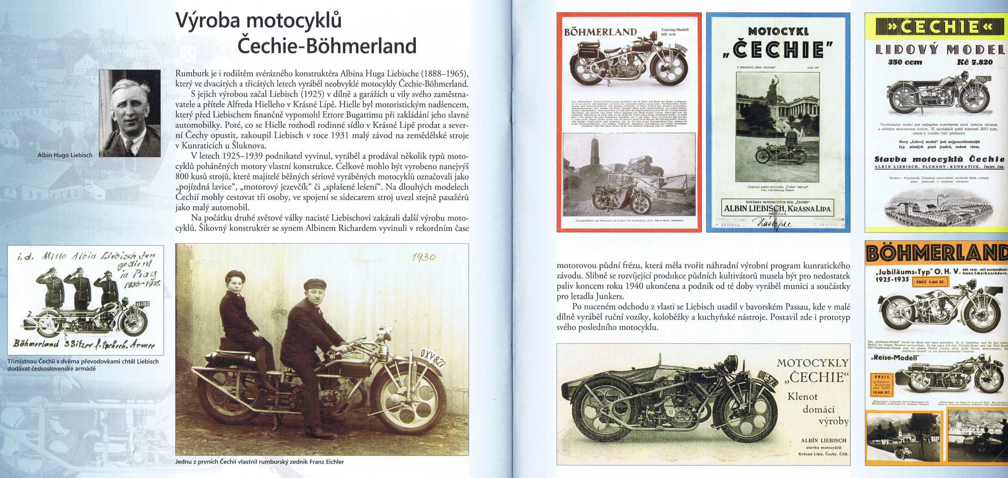
Zdroj: Němec, Jan: Rumburk s vůní benzínu. Město Rumburk, Rumburk 2012, s. 18-19

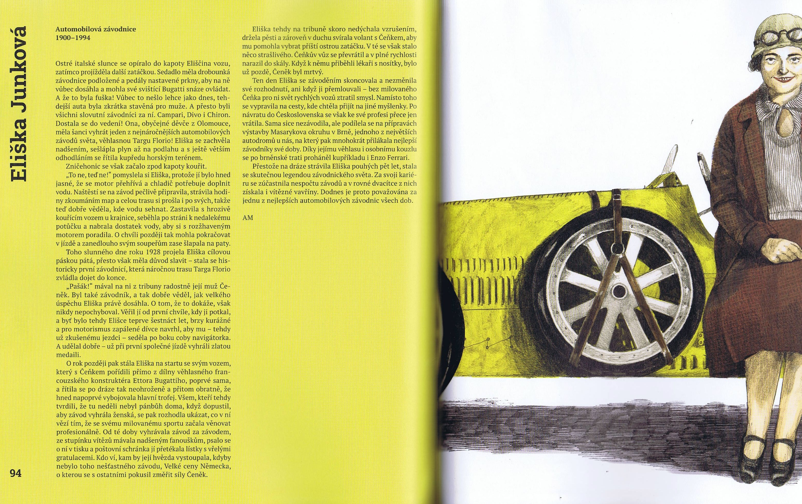
Zdroj: Fučíková, Renata a kol.: Hrdinky. Příběhy významných českých žen. Euromedia Group, Praha 2020, s. 94-95

